[上海交通大学医学院附属瑞金医院某研究团队所发文章被质疑发生图片重叠](https://mp.weixin.qq.com/s?__biz=Mzg4OTgzNzAyOA==&mid=2247567085&idx=1&sn=6f164d24258ab1ae510c13d722a52be9&chksm=ce32953b4d837666e3b31e46bebec1feec0622f121d0382d5c5d2a02861d8c720fbbf795954b&scene=126&sessionid=1743785072)

诚信君[iPubpeers](javascript:void(0);)2025-04-01 10:39:46河南



2017 年 3 月 1 日，上海交通大学医学院附属瑞金医院 Ma Benting 研究团队，在***American journal of cancer research***上发表的题为**“Gpr110 deficiency decelerates carcinogen-induced hepatocarcinogenesis via activation of the IL-6/STAT3 pathway”**的研究论文，**被质疑文中出现图片重叠。**

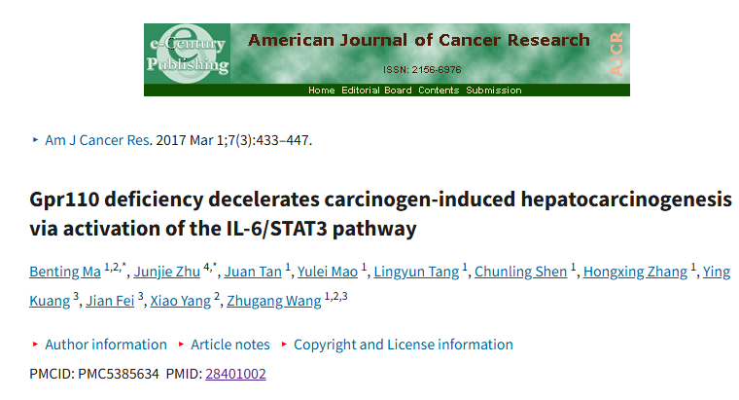

该文章于2025年3月在Pubpeer上被读者质疑：**文章出现图片重叠。**

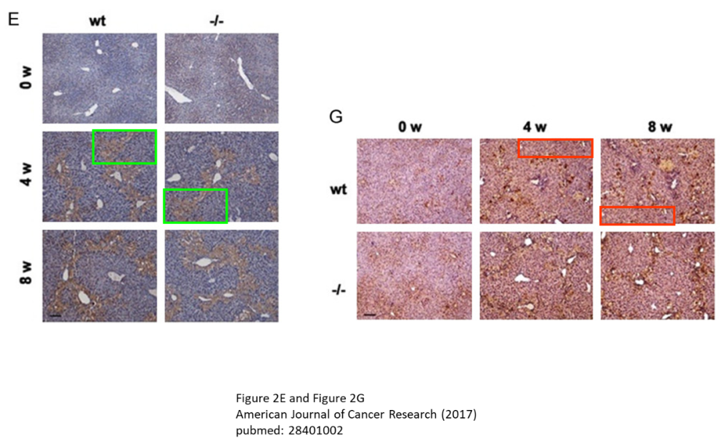

**相关消息**

https://pubpeer.com/publications/7D428F687A13BC9A220CA095AD0FF0#0

图片



**iPubpeers，专注于图片重复报道。**

**投稿事宜：ilovehainan@foxmail.com**

**觉得本文好看，请点这里！**